4.2系统总体设计
本系统的使用由三种用户构成，分别是管理员，教师，学生，所以本系统大体分成三个大的模块。

4.2.1管理员操作子系统的总体设计
管理员操作子系统是本系统的主体部分，完成对系统的管理操作。可以对学生的基本信息进行添加、删除和修改；对教师信息进行添加、删除和修改；对教师的申报的课题进行审批，对学生审报的课题进行审批及各种报表的输入等。

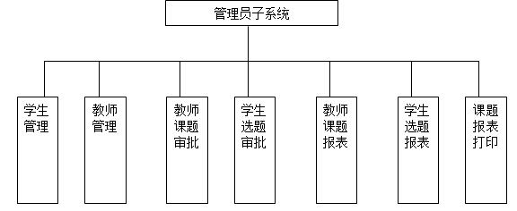

图4-1管理员系统模块结构图

4.2.1教师操作子系统的总体设计
教师操作子系统完成教师课题申报的功能，教师可以早报课题信息，对未通过管理员审批的课可以自己删除和修改。
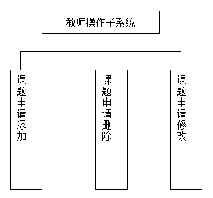

图4-2教师操作子系统结构图

4.2.2学生操作子系统的总体设计
学生操作子系统完成学生选课题的功能，学生可以申报要选的课题题目，在审批之前可以要选的课题进行更换，一旦审批学生只能查看自己申报课题的信息和课题教师的信息，学生则不能再修改。

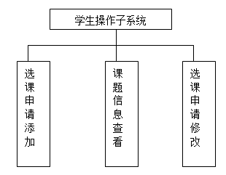

图4-3学生操作子系统结构图

5.4.1 后台管理员页面
本页是新闻发布后台管理的入口，为了确保网站与数据库的安全，对进入的人员进行身份验证是十分必要的，尤其是网站的后台管理系统。本页的主要功能就是对用户进行身份验证。
管理员成功登录后,进入后台系统控制台页面，此页采用框架结构，左边是功能选项，管理员可以选择某个选项对此进行操作，完成系统的后台管理的功能。后台管理主页面设计如图所示。

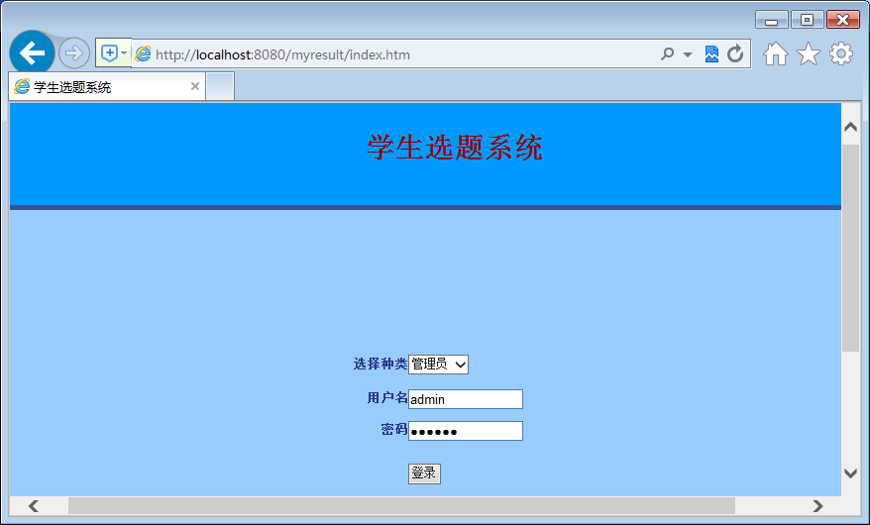
用户登录
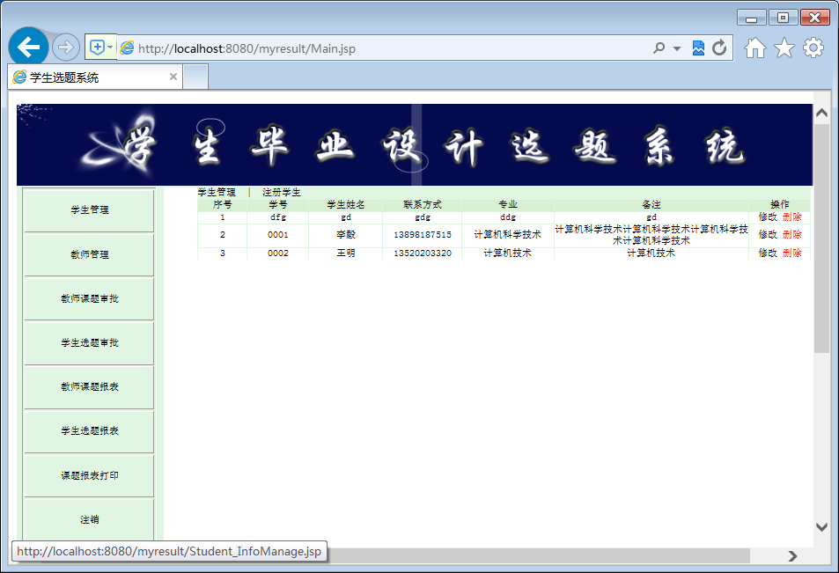
学生管理
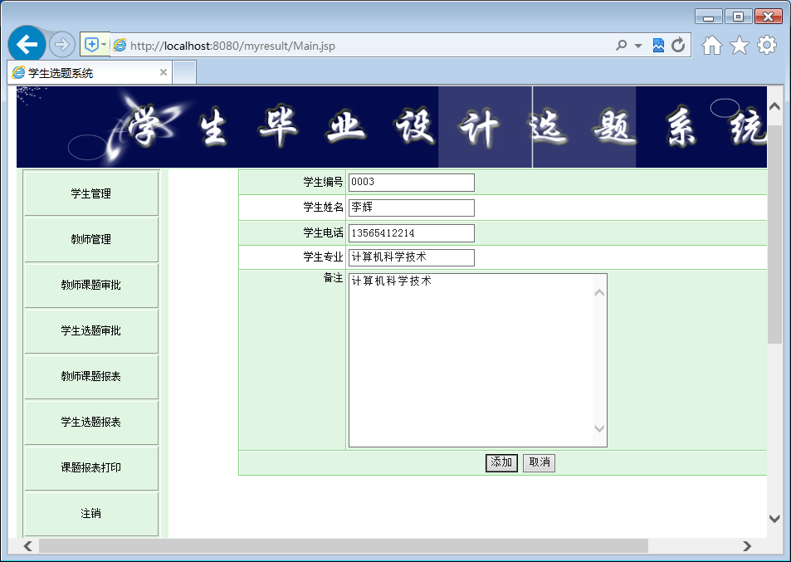
学生注册
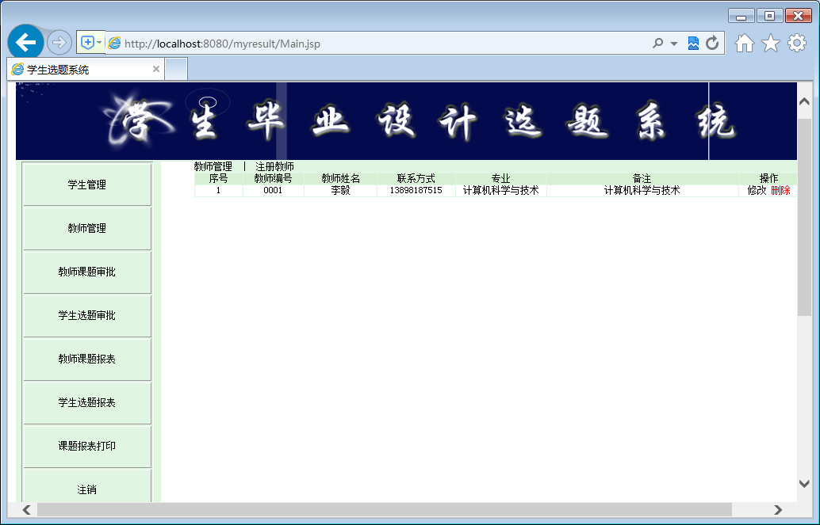
老师管理
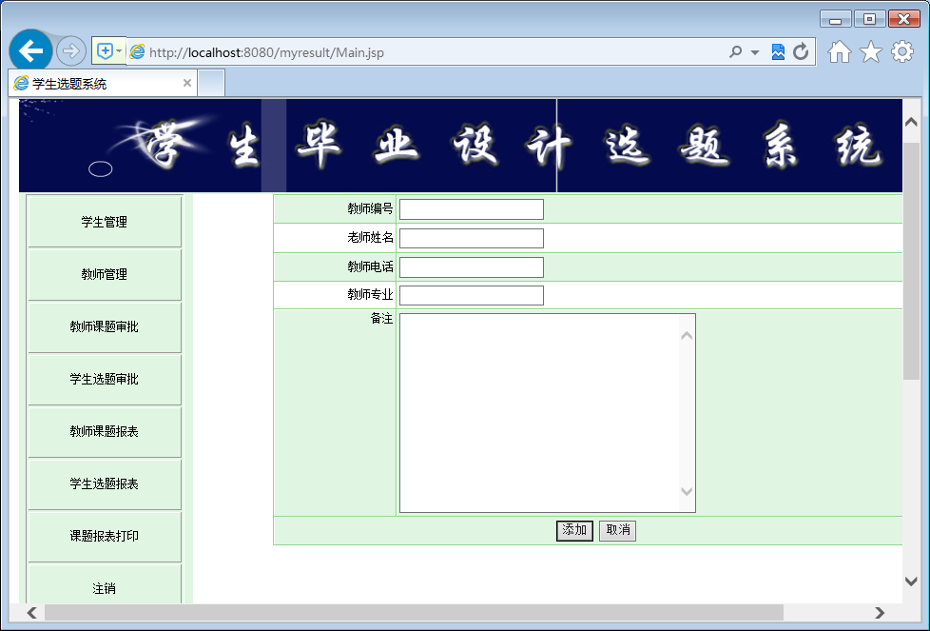
教师注册
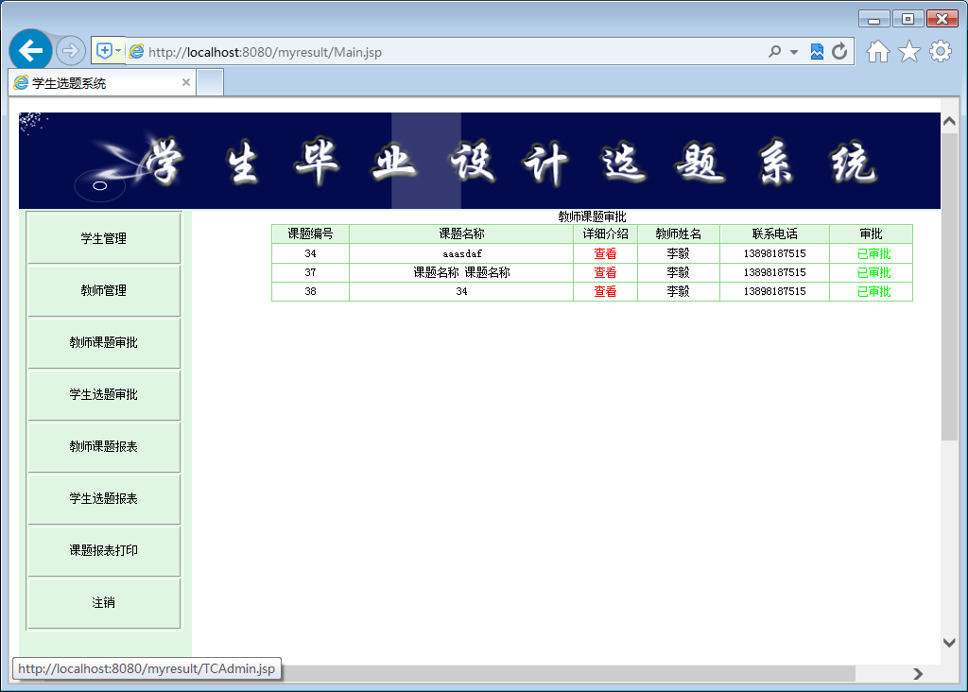
教师课题审批

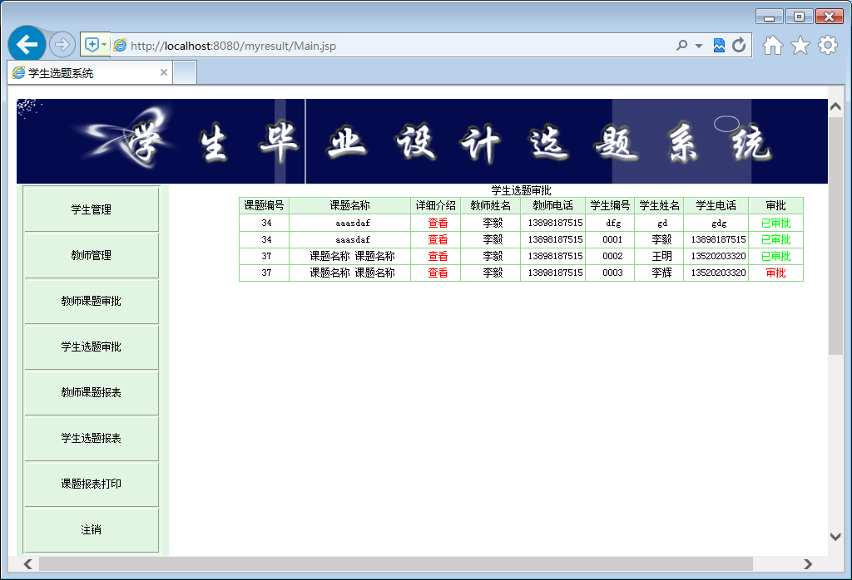
学生选题审批
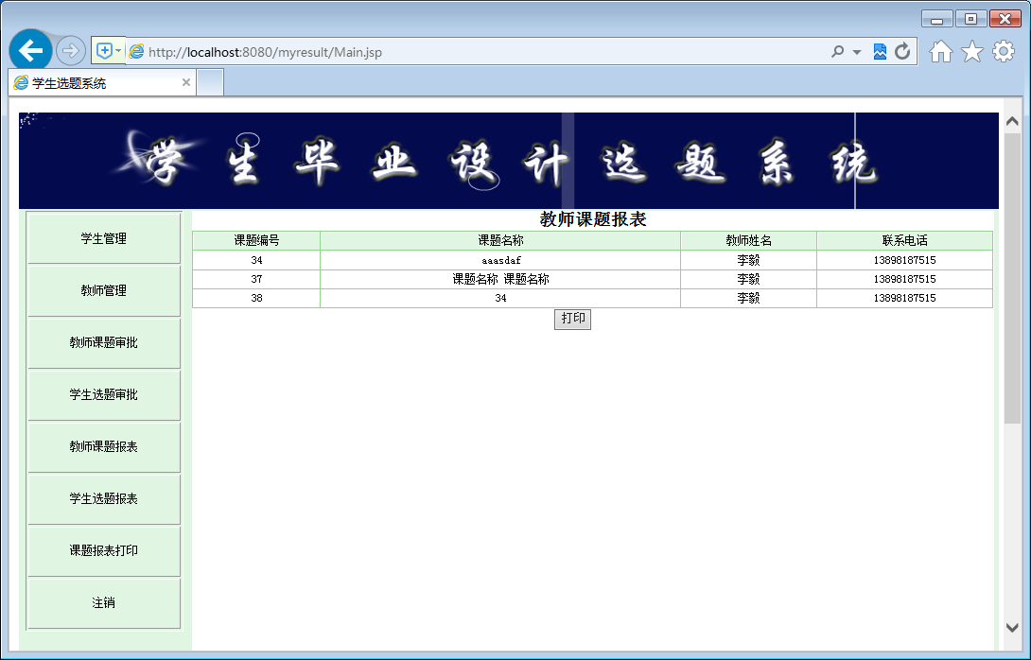
教师课题报表
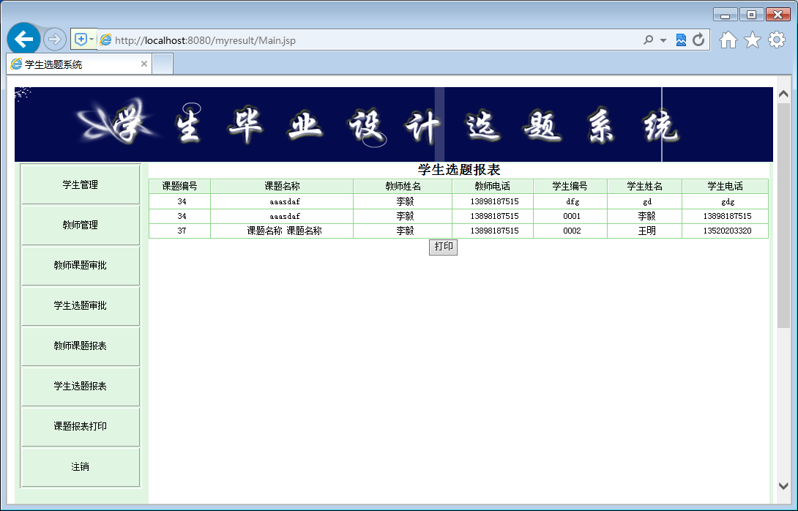
学生选题报表
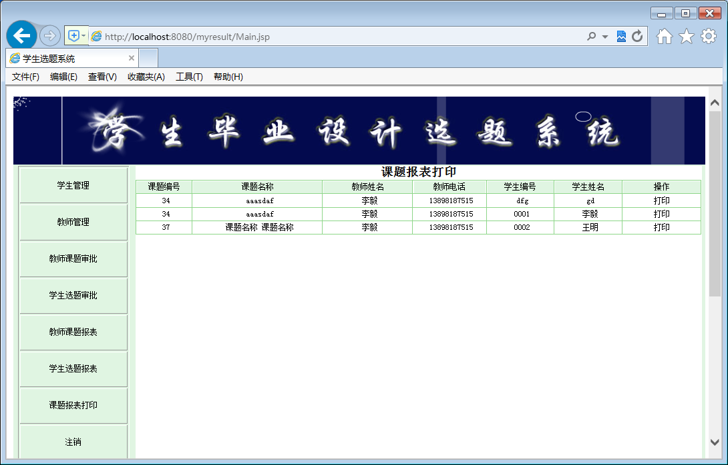
课题报表打印
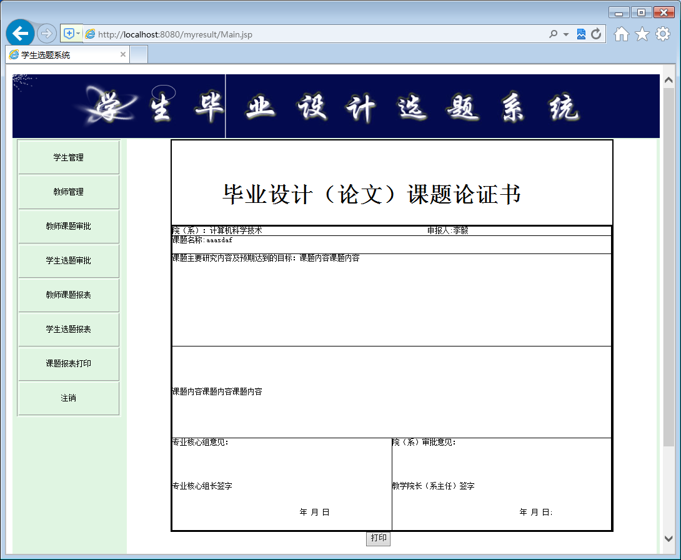
课题打印
图 5-4 后台操作管理主界面

5.4.2 学生操作页面
学生操作页面完成学生毕业课题的选题功能，学生登录此页面后可以查看经过审批的课程，学生可以看到相应的选题题信息，供学生选择。学生可以重复选题，直到被管理员审批通过，学生的选题生效，就不能再次更改了。学生再次进入时看到的就是经过管理员审批通过的学生的选题信息和相应的指导教师信息。
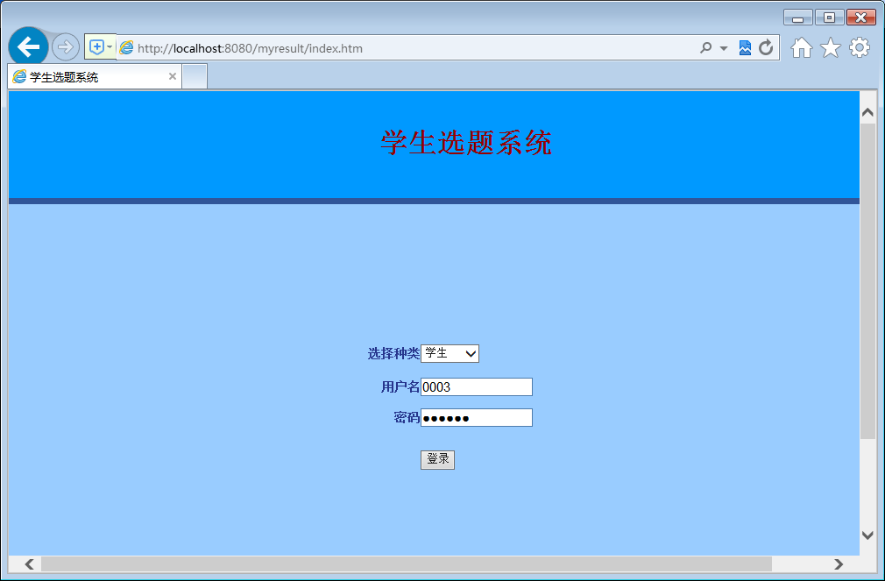图5-5 学生操作页面
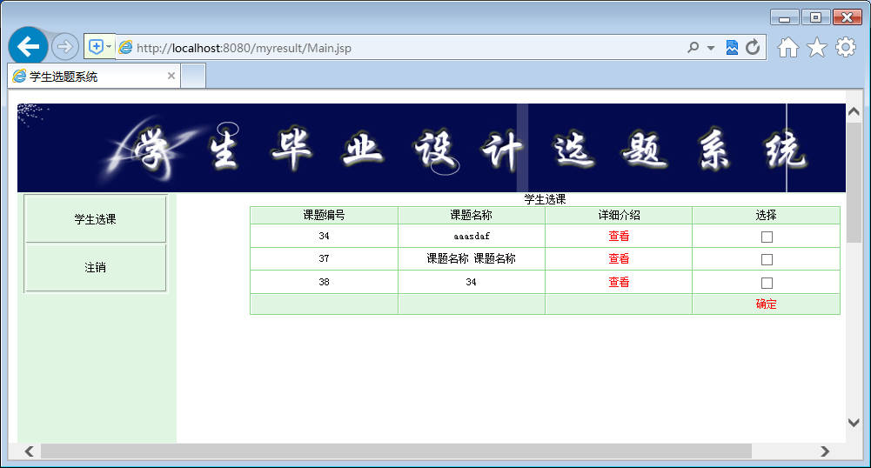
学生选课
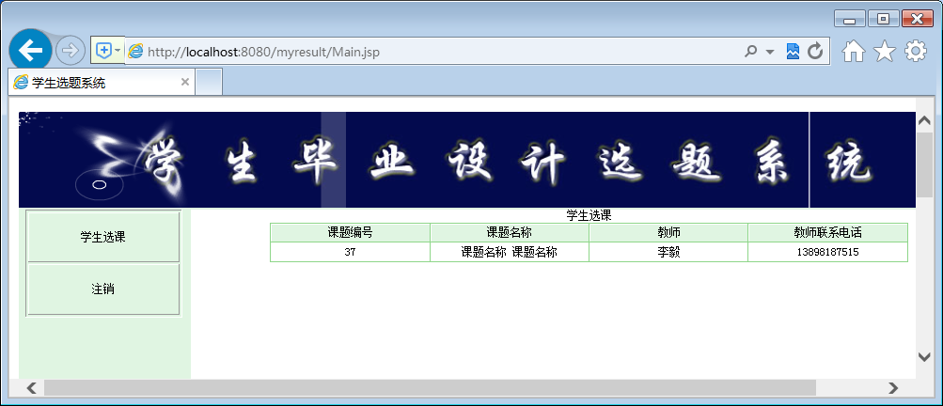
已审批课程

5.4.3 教师操作页面
教师操作页面由教师登录后使用，教师成功登录后可以添加相应的课题信息，进行申报，在未审批之前可以对自己的申报的课题进行修改及删除，教师申报的课题一旦经过审批，则教师不能修改，但可以查看自己申报的课题的信息。
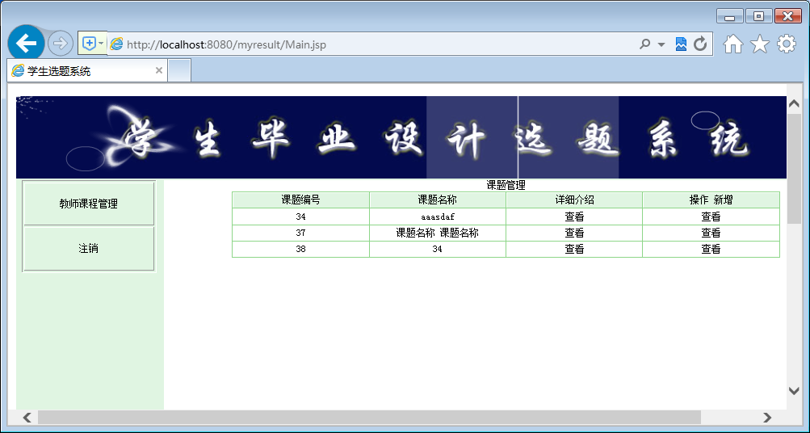
已审批课题
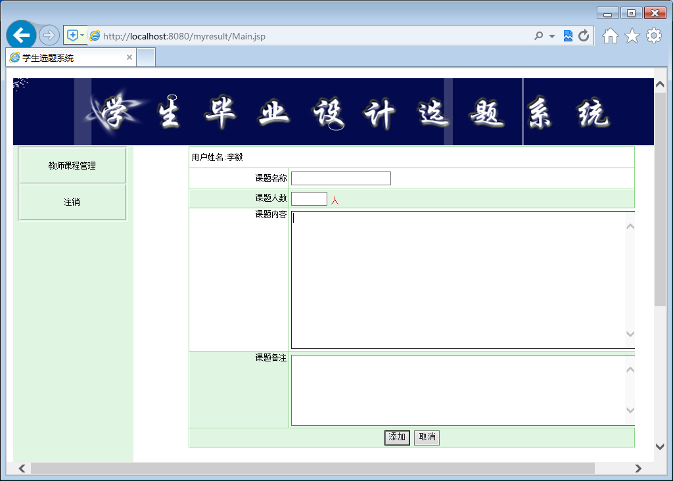
新增课题

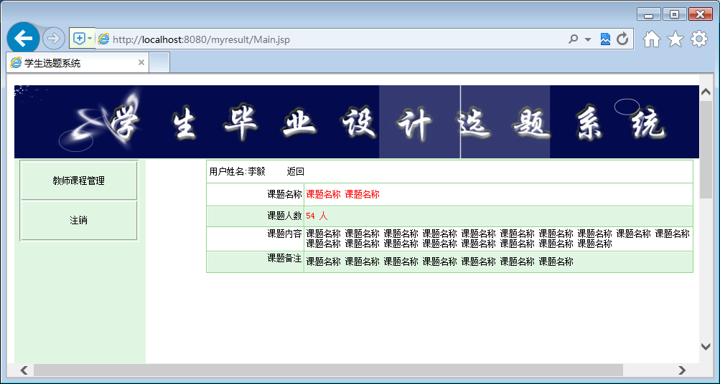
课题详情
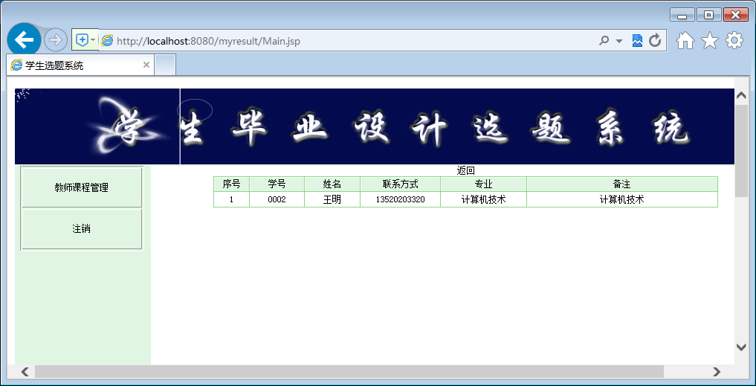
已选学生详情

